*Разработчик:* И.А.Намычкина

*Курс:* Физика

*Тема:* Виды теплопередачи. Конвекция

*Комментарии:* Для выполнения второго задания следует рекомендовать использовать

красный и синий цвет карандаша или задать начертание штрихов вместо цвета.

Два задания могут быть предложены обучающимся по вариантам.

Внимательно прочитайте текст. Рассмотрите схемы (бланк).

**Дополните схему 1.**

**На схеме 2 обозначьте стрелками, как будет двигаться холодный и горячий воздух в комнате зимой в направлении от печи к окну по кругу, если печь горячая** (горячий воздух - красные стрелки, холодный воздух - синие стрелки)**.**

*Бланк*

Схема 1.

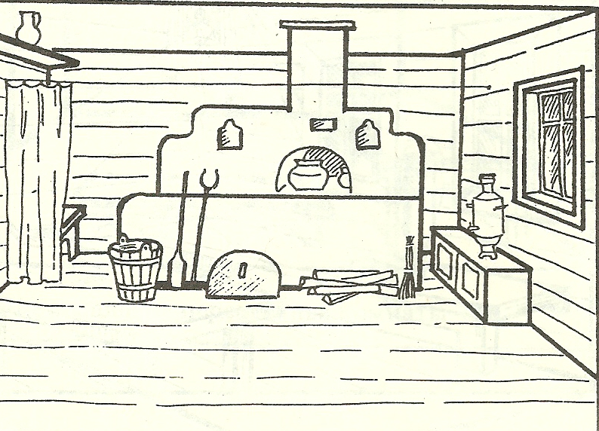

Схема 2

**Почему дует из закрытого окна?**

Часто дует от окна, которое закрыто совершенно плотно и не имеет ни малейшей щели. Это кажется странным. Между тем здесь нет ничего удивительного. Воздух комнаты почти никогда не находится в покое; в нем существуют невидимые для глаза течения, порождаемые нагреванием и охлаждением воздуха. От нагревания воздух разрежается и, следовательно, становится легче; от охлаждения, напротив, уплотняется, становится тяжелее. Легкий нагретый воздух от батареи центрального отопления или теплой печи вытесняется холодным воздухом вверх, к потолку, а воздух охлажденный, тяжелый, возле окон или холодных стен, стекает вниз, к полу. Эти течения в комнате легко обнаружить с помощью воздушного детского шара. Шар, выпущенный близ натопленной печки, путешествует по комнате, увлекаемый невидимыми воздушными течениями: от печки под потолком к окну, там опускается к полу и возвращается к печке, чтобы вновь путешествовать по комнате. Вот почему зимой вы чувствуете, как дует от окна, особенно у ног, хотя рама так плотно закрыта, что наружный воздух не может проходить сквозь щели.

*Использованы материалы источника: info.wikireading.ru. «Почему дует от закрытого окна? Мир вокруг нас».*

Инструмент проверки

Схема 1

Схема 2



|  |  |
| --- | --- |
| За каждую верно заполненную ячейку в задании 1 | 1 балл |
| *Максимально* | *3 балла* |
| За верно указанное направление воздуха | 3 балла |
| ***Максимальный балл*** | ***6 баллов*** |